LAPORAN COMPUTER SECURITY FUNDAMENTAL



JUDUL
Laporan AoL Computer Security Fundamental

Oleh:
Elnathan Salim/2802447380
Hans Kartawinata/2802442070
Kelvin Valentinus/2802448710
Mokhammad Hafis Dwi Surya/2802443312
Kelas: LB07
Tahun Ajaran: 2024/2025

System Defense Design
E-commerce adalah kegiatan jual beli barang atau jasa secara online. E-commerce juga merupakan proses berbisnis yang menghubungkan perusahaan, konsumen, dan masyarakat secara online. Dalam E-commerce ada berbagai macam aset penting yang perlu kita jaga dari macam macam risk dari threat actor atau hacker.
Aset terbesar yang dimiliki oleh perusahaan e-commerce berupa data baik dari merchant maupun pengguna. Data tersebut bisa berupa email dan password pribadi alam bentuk akun. Akun tersebut bisa berisi pembayaran elektornik atau akun lainnya yang telah dikaitkan pengguna, rekening penjual, serta data pribadi lainnya.
Risiko yang ada oleh perusahaan berupa account breach. Hal tersebut sering terjadi karena password yang terlalu mudah atau umum (admin123, password, 12345) sehingga sangat mudah bagi threat actor untuk melakukan brute force terhadap akun tersebut. Selain account breach ada risiko seperti threat actor berhasil mendapatkan akses akun admin dan lanjut melakukan penyerangan lain seperti pengambilan data user dalam skala besar dan lengkap seperti email serta password yang sudah terenkripsi.
Pencegahan dapat dilakukan oleh perusahaan dengan cara memberikan syarat lebih terhadap penggunaan password (minimal 8 karakter, minimal 1 karakter berhuruf besar, minimal 1 simbol, minimal 1 angka, dan lainnya). Selain itu, ada juga enkripsi yang dilakukan oleh perusahaan agar password lebih susah diketahui oleh threat actor. Cara pengatasan brute force dapat dilakukan dengan cara perusahaan memberikan maksimal percobaan. Jika percobaan memenuhi maksimal percobaan, maka perusahaan akan memberikan time limit terhadap pelaku brute force. Ada juga Multi Factor Authentication (MFA) yang berfungsi sebagai pertahanan lapis kedua agar threat actor lebih sulit untuk memasuki akun yang passwordnya telah diketahui. Multi Factor Authentication ini dapat berupa kode OTP (one time password), scan Biometrik, kode pin, password kedua, maupun security code. Semua jenis MFA akan mampu mencegah hampir seluruh serangan threat actor tetapi tidak sempurna.
Dengan hal ini kita bisa mencegah berbagai serangan yang menuju kepada akun user yang digunakan sebagai merchant ataupun user yang dimana mereka adalah pembeli yang ingin mencari suatu barang agar akun mereka lebih aman dan tidak mudah dibobol.

Fundamental Concept
Fundamental concept dari bash scripting yang dibuat adalah encryption data dan user authetication. Serta menjalankan atau menghentikan server menggunakan index.js.
Apa itu encryption?
Encryption adalah metode untuk melindungi data dengan cara merubah plain text atau text yang di input menjadi cipher text atau text yang telah diencrypt, text ini yang hanya dapat dibaca oleh pihak yang memiliki encrytion key. Encryption sangatlah penting karena berfungsi untuk melindungi data dan informasi pribadi dari pencurian, perubahan, atau pembobolan. Enkripsi mengubah data menjadi kode rahasia yang hanya bisa dibuka dengan kunci digital yang unik. Dengan begitu, hanya orang yang memiliki kunci enkripsi yang bisa mengakses data tersebut.
Dalam hal ini kami menggunakan input validation dibash scripting kami yang berfungsi untuk memastikan email dan password yang di input itu valid. Jika data yang di input itu valid maka bash scripting kami akan mengencrypt data tersebut sehingga data tersebut tidak bisa diambil atau dilihat oleh threat actor dan jika data yang di input tidak valid maka bash scriptingnya akan memberikan user beberapa percobaan lagi untuk memasukan data yang valid jika sudah melewati batas percobaan bash scripting akan mekunci input user.

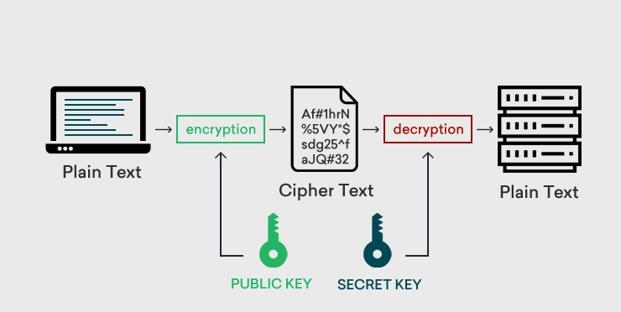

Selain itu bash scripting juga menerapkan user authentication dimana user authentication itu sendiri adalah proses untuk memverifikasi identitas pengguna yang ingin mengakses sistem atau jaringan. User authentication pada bash scripting terletak kepada fungsinya yang memerlukan email dan password untuk mengakses akun e-commerce, hal ini membuat threat actor lebih sulit untuk mengakses akun pengguna.
Tujuan utama dari user authentication itu sendiri adalah untuk memastikan bahwa pengguna dapat mengakses data mereka secara aman tanpa data tersebut diambil oleh orang lain.
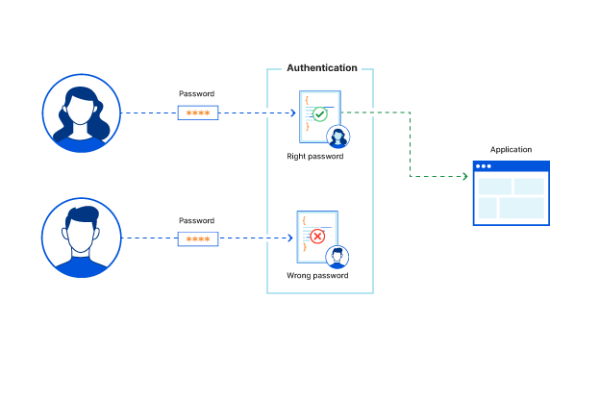

Apa itu Index.js?
Index.js adalah nama file JavaScript yang sering digunakan sebagai entry point atau titik masuk utama untuk aplikasi Node.js. Dalam konteks pengembangan aplikasi atau server berbasis Node.js, file ini biasanya berisi kode utama yang mengatur cara aplikasi berjalan, seperti konfigurasi server, rute API, atau logika utama aplikasi.

Penggunaan Index.js disini adalah untuk menjalankan atau menghentikan server dengan bantuan bash scripting opsi keenam yang sudah kami buat yang dimana terdapat berbagai command seperti start,stop, dan juga status. Setiap command ini memiliki fungsi yang berbeda beda. Start digunakan untuk menjalankan program, Stop digunakan untuk menghentikan program, dan Status digunakan untuk mengecek apakah server sedang berjalan atau sedang berhenti berjalan.

Apa itu Log Checker?
Log Checker adalah sebuah penyimpanan data yang dimana kita bisa mengecek traffic yang masuk kedalam data penyimpanan tersebut. Didalam bash scripting yang kami buat, kami menggunakan Log.txt untuk menyimpan seluruh data seperti akun yang terdaftar,Login pada akun yang sudah terdaftar, dan juga jika ada yang salah memasukan password maka akan terdeteksi login failed dan disimpan kedalam Log.txt sehingga admin bisa mengecek traffic jika ada orang yang ingin mencoba membobol akun tersebut dan oleh karena itu kita membatasi jumlah login 5kali dan setelah 5kali gagal maka akan terkunci 60detik

Documentation and Explanation about The Bash Scripting

1.Bash Scripting
Bash scripting ini berisi tentang input validation seperti email validation dan password validation yang dimana email validation membuat input berisi email yang valid seperti example@gmail.com. Password validation juga membuat user menggunakan password sesuai kriteria keamanan yang tertera yaitu berisi minimal 8 karakter, terdapat karakter khusus, huruf kapital dan juga huruf kecil agar password menjadi lebih aman dan tidak mudah di bruteforce.

Didalam login page yang ada di bash scripting juga kami membatasi login jika terjadi kesalahan email ataupun password sehingga menghalangi potensi bruteforce terhadap sistem keamanan tersebut. Jadi bash scripting yang kami buat mengenai keamanan data user yaitu akun yang mereka buat untuk menggunakan suatu web application E-Commerce.

Dan juga kami membuat satu fitur tambahan untuk menjalankan,memberhentikan ataupun mengecek status sebuah server yang akan dijalankan menggunakan index.js dengan bantuan bash scripting yang sudah kami buat pada opsi 6.

Berikut adalah kodenya:
#! bin/bash

key="secure_static_key"

validate_password(){

local password="$1"
echo "$password" | grep -Pq '(?=.*[A-Z])(?=.*[a-z])(?=.*\d)(?=.*[\W_]).{8,}$'

}

register_account(){

while true; do

echo " ==Register Account=="
read -p "Masukan Email :" email

if [[ "$email" =~ ^[a-zA-Z0-9._%+-]+@[a-zA-Z0-9.-]+\.[a-zA-Z]{2,}$ ]]; then
echo "Valid email address."
break
else
echo "Email tidak valid. Format yang benar adalah nama@domain.com."

fi
done
while true; do

read -p "Masukan Password:" password

if validate_password "$password"; then
echo "Password Sesuai Dengan Standar Keamanan!"
break

else
echo "Password tidak valid. Password harus memenuhi kriteria berikut:"
echo "- Minimal 8 karakter"
echo "- Mengandung huruf besar"
echo "- Mengandung huruf kecil"
echo "- Mengandung angka"
echo "- Mengandung karakter khusus"
fi
done

read -p "Konfirmasi Password:" confirm_password

if [[ "$password" != "$confirm_password" ]]; then
echo "Password tidak cocok dengan konfirmasi. Pastikan keduanya sama. Silakan coba lagi."
return
fi

echo
encrypted_password=$(echo "$password" | openssl enc -aes-256-cbc -salt -pbkdf2 -pass pass:"$key" -base64)

if [ $? -ne 0 ]; then
echo "Kesalahan dalam enkripsi. Coba lagi."
return
fi

echo "$(date '+%Y-%m-%d %H:%M:%S'):REGISTER:$email:$encrypted_password" >> log.txt
echo "Akun berhasil didaftarkan!"

}

Login_account(){
local max_attempts=5
local attempts=0
local time=60
echo "== Login Account == "

while true; do
if((attempts >= max_attempts));then
echo "Too many failed attempts, please wait $time second before try again."
sleep $time
attempts=0;
fi
read -p "Masukan Email:" email

if ! grep -q "REGISTER:$email:" log.txt; then
echo "Email tidak ditemukan. Silahkan coba lagi. ($attempts/$max_attempts)"

attempts=$((attempts + 1))

continue
else
echo "Email ditemukan. Silakan masukkan password Anda."
fi

read -p "Masukan Password:" password
echo

stored_encrypted_password=$(grep "REGISTER:$email:" log.txt | cut -d':' -f6)
decrypted_password=$(echo "$stored_encrypted_password" | openssl enc -aes-256-cbc -d -salt -pbkdf2 -pass pass:"$key" -base64 2>/dev/null)

if [ $? -ne 0 ] || [ -z "$decrypted_password" ]; then
echo "Terjadi kesalahan saat melakukan enkripsi/dekripsi. Pastikan password yang Anda masukkan sudah benar."
attempts=$((attempts + 1))
continue
fi

if [[ "$decrypted_password" == "$password" ]]; then
login_time=$(date "+%Y-%m-%d %H:%M:%S")
echo "Login Berhasil!"
echo "$(date '+%Y-%m-%d %H:%M:%S'):LOGIN:$email:" >> log.txt
break

else
echo "Login gagal. Password salah. ($attempts/$max_attempts)"
echo "$(date '+%Y-%m-%d %H:%M:%S'):LOGIN FAILED!:$email:" >> log.txt
attempts=$((attempts + 1))

fi
done

}

reset_password(){
key="secure_static_key"
echo "== Reset Your Password =="
read -p "Masukan Email Anda:" email

if ! grep -q "REGISTER:$email:" log.txt; then
echo "Email tidak ditemukan. Silahkan Coba Lagi."
return
fi

while true; do

read -p "Masukan Password Baru:" password

if validate_password "$password"; then
echo "Password Sesuai Dengan Standar Keamanan!"
break
else
echo "Password tidak valid. Password harus memenuhi kriteria berikut:"
echo "- Minimal 8 karakter"
echo "- Mengandung huruf besar"
echo "- Mengandung huruf kecil"
echo "- Mengandung angka"
echo "- Mengandung karakter khusus"
fi
done

read -p "Konfirmasi Password Baru:" confirm_password

if [[ "$password" != "$confirm_password" ]]; then
echo "Password Yang anda masukan tidak cocok dengan Password Konfirmasi. Silahkan coba lagi."
return
fi

encrypted_password=$(echo "$password" | openssl enc -aes-256-cbc -salt -pbkdf2 -pass pass:"$key" -base64)

if [ $? -ne 0 ]; then
echo "Kesalahan dalam enkripsi. Coba Lagi."
return
fi
escaped_password=$(echo "$encrypted_password" | sed 's/[&/\]/\\&/g')
sed -i "s/REGISTER:$email:.*/REGISTER:$email:$encrypted_password/" log.txt

echo "Password berhasil direset!."

}

admin_checklog(){
echo " == Akses data user(Admin Only) =="

read -p "Masukan Kode Keamanan :" kode

if [[ "$kode" == "admin123kominfo" ]]; then

echo "Akses Berhasil!. Berikut adalah datanya!"

cat log.txt

else
echo "Email tidak ditemukan!. Email Anda Tidak Mendapatkan Akses Untuk Masuk Kedalam log.txt"

fi
}

Server_management(){

read -p "Input the command(start/stop/status):" command
if [ "$command" == "start" ]; then
read -p "Enter Port Number:" port

if [ -f "index.js" ]; then

echo "Starting Web Server On 127.0.0.1:$port"
#start the server in the background
node index.js --port="$port" &
# Save the process ID (PID) to a file
echo $! > server.pid
echo "Web Server Started Succesfully on 127.0.0.1:$port (PID: $!)"

else
echo "Error: index.js not found. Server cannot be started."
fi

elif [ "$command" == "stop" ]; then
if [ -f "server.pid" ]; then

# Read the PID from the file
pid=$(cat server.pid)
if ps -p "$pid" > /dev/null; then

echo "Stopping Web Server (PID: $pid)..."
# Kill the process
kill "$pid" && echo "Web Server stopped successfully."
# Remove the PID file
rm -f server.pid

else
echo "PID $pid not found or server stopped already."
rm -f server.pid

fi
else
echo "Error: No server is currently running (server.pid not found)."

fi

elif [ "$command" == "status" ]; then
if [ -f "server.pid" ] && ps -p "$(cat server.pid)" > /dev/null; then
echo "Server is running! (PID: $(cat server.pid))."
else
echo "Server is not running!"
fi
else
echo "Usage: Command must be start,stop,or status"
fi

}

#main script

while true; do

echo "========== MENU UTAMA =========="
echo "1. Register Akun"
echo "2. Login Akun"
echo "3. Keluar"
echo "4. Reset Password"
echo "5. Check Data User"
echo "6. Server Management"
echo "================================"
read -p "Silakan pilih opsi : " choice

if [[ "$choice" == "1" ]]; then

register_account

elif [[ "$choice" == "2" ]]; then
Login_account

elif [[ "$choice" == "3" ]]; then
echo "Keluar."
break

elif [[ "$choice" == 4 ]]; then
reset_password

elif [[ "$choice" == "5" ]]; then
admin_checklog
elif [[ "$choice" == 6 ]]; then
Server_management

else
echo "Opsi tidak valid. Silakan coba lagi."
fi
done

Dalam kode diatas terdapat kode yang memiliki 5 fungsi yaitu :
- Register Account adalah fungsi yang membuat user untuk membuat sebuah akun untuk mengakses web application E-Commerce tersebut. Didalam register account ini user diharuskan menginput email yang terdapat validation input yang mengharuskan email tersebut valid dengan adanya @gmail.com. Sedangkan untuk password juga terdapat kriteria keamanan agar password itu menjadi aman dan tidak mudah ditebak untuk tujuan bruteforce. Setelah user berhasil membuat sebuah akun maka kredensial tersebut akan disimpan disebuah file bernama log.txt yang dimana password juga disimpan dalam bentuk enkripsi didalam file tersebut menggunakan AES-256.

- Pada bagian login page user diharuskan memasukan email dan password yang valid agar nantinya password yang dimasukan user akan dibandingkan dengan password yang sudah terenkripsi didalam database. Setelah password yang diinput dienkripsi dan dibandingkan sudah cocok maka user akan berhasil login kedalam akun mereka. Dan jika login gagal maka akan dimasukan data login gagal tersebut kedalam log.txt agar admin bisa mengawasi siapa yang ingin mencoba login tetapi gagal terus-menerus sehingga berpotensi menjadi threat actor yang ingin membobol akun tersebut.

- Pada bagian opsi keluar adalah fungsi yang berfungsi untuk menghentikan program yang sedang berjalan.

- Pada bagian reset password user akan diharuskan untuk memasukan email yang sudah terdaftar dan jika email tersebut sudah terdaftar maka akan ada statement “Email ditemukan” ini menandakan bahwa terdapat email didalam data log.txt sesuai dengan yang dimasukan oleh user. Jika email yang dimasukan sudah benar maka user akan diarahkan untuk memasukan password baru dan ketika sudah memasukan password baru maka password tersebut akan dienkripsi terlebih dahulu baru kemudian disimpan di file log.txt menggantikan password sebelumnya.

- Pada bagian log checker berisi data-data user seperti kapan mendaftarkan akun,kapan seorang user login, dan apa email serta password yang sudah terenkripsi. Namun untuk masuk kedalam log checker harus mengisi sebuah kode password yaitu “admin123kominfo” dan kode yang dimasukan user akan dibandingkan dengan kode tersebut dan jika benar maka admin akan bisa mengakses data checker tersebut.
6.Pada bagian ini terdapat script yang berfungsi untuk mematikan dan menghidupkan server ataupun mengecek status dari server sedang berjalan atau tidak. Untuk menjalankan fungsi tersebut pengguna diharuskan mengetik sebuah command seperti start,stop ataupun status yang memiliki fungsi berbeda yang akan dijalankan di localhost 127.0.0.1:port yang dimasukan oleh pengguna. Dan untuk penggunaan skrip ini membutuhkan file index.js dan jika terdeteksi tidak ada file index.js maka akan tidak bisa dijalankan programnya ketika memasukan port untuk menjalankan servernya.

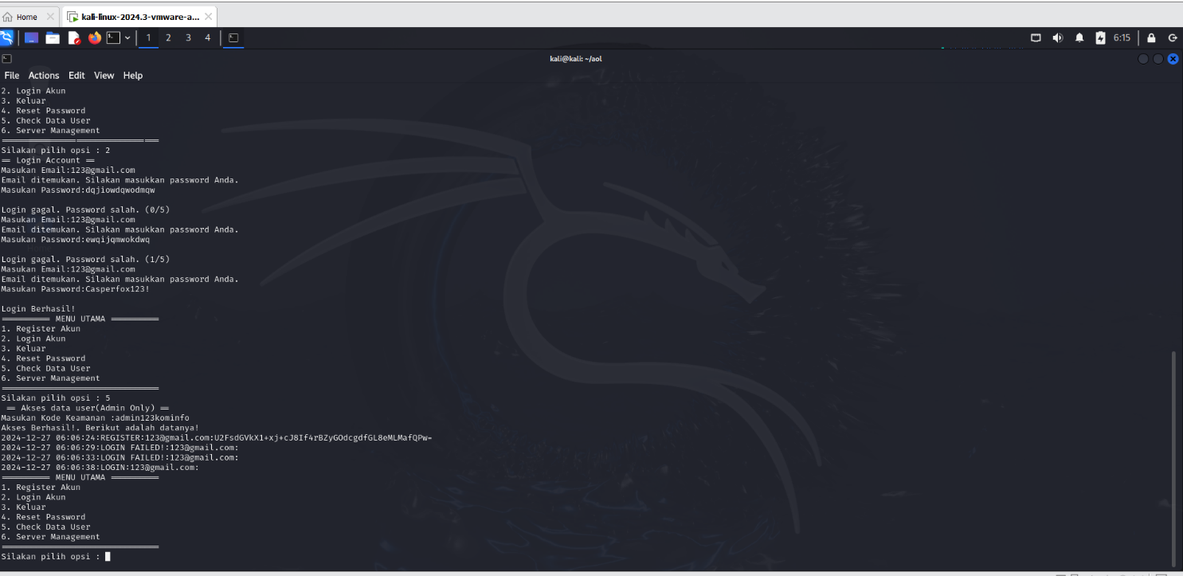

Gambar diatas adalah dokumentasi ketika program dijalankan di dalam Kali Linux.

